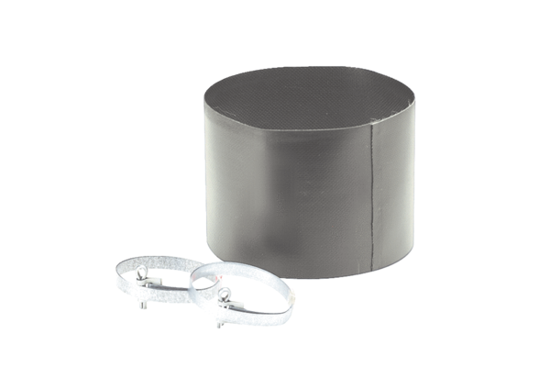Elastische Manschette ELM 12Verpackungseinheit: 1 StückSortiment: C
Artikelnummer: 0092.0122Hersteller: MAICO

